Государственное учреждение образования

«Средняя школа №11 г. Мозыря»

ЭССЕ

**“Герои живут в наших сердцах,**

**пока жива память о них”**

Автор работы:

Зайцева Алина Ивановна,

3 класс

Руководитель:

Зайцева Людмила Николаевна,

учитель белорусского языка и литературы

Мозырь, 2022

Я живу в прекрасной стране Беларусь и я её люблю. Однако одной из проблем современной Беларуси, на которую стоит обратить особое внимание, это состояние исторической памяти населения к Великой Отечественной войне. Прошлое нашей страны, каким бы трудным оно ни было, это достояние народа, а его сохранение в народной памяти – важнейшая задача (Приложение 1.1).

Важно для нас, живущих сегодня, не забыть ни одного имени, ни одной фамилии людей, отдавших жизнь во имя светлого будущего. Это полностью в белорусской традиции — чтить память предков, быть им благодарными за защиту и заботу о нас, потомках. Ведь для того, чтобы мы жили сегодня, они умирали в боях с жестоким врагом-захватчиком на военных фронтах своего времени. Мы не забываем их бессмертный подвиг и величайшую жертву ради будущего.

Не так давно появилась новая традиция, каждое 9 мая, люди всех стран выходят на свои местные площади с фотографиями своих героев, и идут бессмертным полком, с каждым годом количество людей, участвующих в этом марше становится больше (Приложение 1.2).

За подвиги в Великой Отечественной войне звания Героя Советского Союза были удостоены свыше 11600 человек. И я безмерно горда тем, что среди них мой прапрадед Кислов Сергей Иванович, 1911 года рождения, уроженец Витебской области, деревни Михалковщина (Приложение 1.3).

А горжусь я именно тем, что являюсь праправнучкой героя Великой Отечественной войны. Совсем недавно мы с семьёй в сети Интернет нашли документ, согласно которого «приказом командира от 15 марта 1945 года Сергей Иванович Кислов был награжден орденом Славы III степени». С этого документа начались поиски информации о моём прапрадедушке. Поиск начался с места захоронения – со станции Приэкуле в Латвии. Нам стало известно, что он 20 февраля1945 года одним из первых поднялся в атаку на врагов, ворвался в траншею противника и броском гранаты уничтожил группу солдат противника в количестве 3 человек, остальных обратил в бегство, чем способствовал занятию траншеи. Он находился на всем протяжении боя непосредственно в боевых рядах пехоты. Будучи легко раненым, не покинул поля боя и после перевязки вернулся в боевые ряды. Однако 21 февраля 1945 года он был убит (Приложение 1.4).

Фактов становилось всё больше и больше, газета «Жыццё Палесся» очень помогла. Написали заявление начальнику Главного управления кадров Министерства обороны России на возвращение Ордена на Родину. Мы не ожидали особого результата. Однако нам ответили очень быстро. Оставалось подождать, пока необходимые документы подпишут в Управлении Президента Российской Федерации по государственным наградам (Приложение 1.5).

И вот… 27 апреля 2022 года мы принимали у себя дома особенных гостей: атташе Посольства Российской Федерации Максима Томихина, третьего секретаря российского посольства Микаэла Тертеряна. Они привезли удостоверение к ордену Славы III степени, сам Орден хранится в России (Приложение 1.6,1.7).

Не передать словами всех эмоций от такого важного события в нашей жизни! Для нас этот Орден стал дорогим напоминанием о доблести, чести и отваге прапрадедушки! Его подвиг останется в наших сердцах, памяти, истории семьи. А смелость и мужество послужат всем нам и подрастающему поколению примером духа патриотизма и любви к Родине. Именно на таких людей надо равняться, на людей, которые учат трудолюбию, бесстрашию, отваге и любви к Родине (Приложение 1.8).

Подводя итоги всему выше сказанному, можно сделать вывод о том, что наше и будущее поколение является главным хранителем прошлого; тех, кто защищал страну и сохранил мир на нашей земле.

Именно поэтому долг белорусов и всего народа суметь пронести память о великих подвигах наших дедов!

Приложение 1.1.

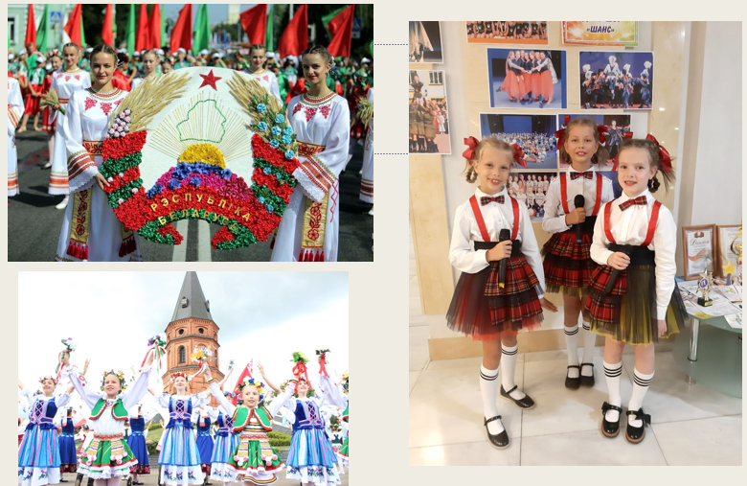

Приложение 1.2.

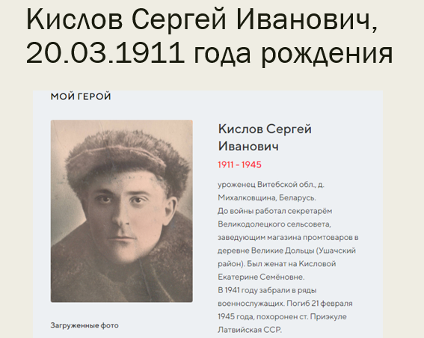

Приложение 1.3.

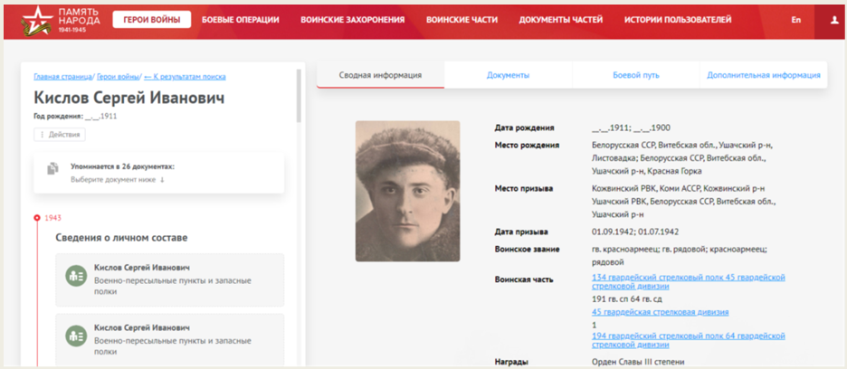

Приложение 1.4.

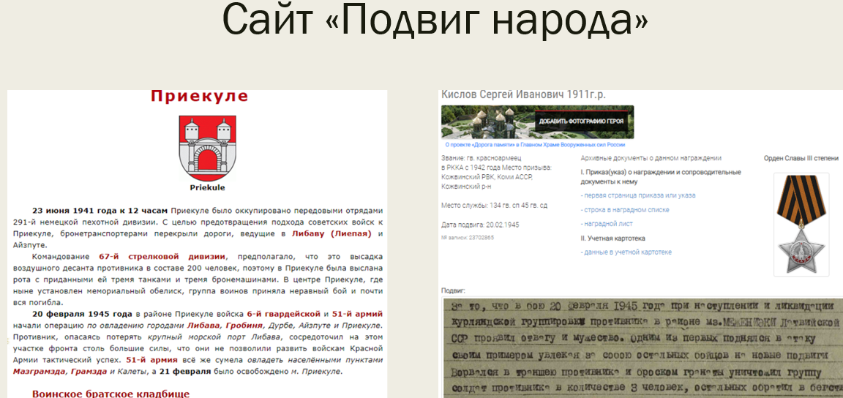

Приложение 1.5

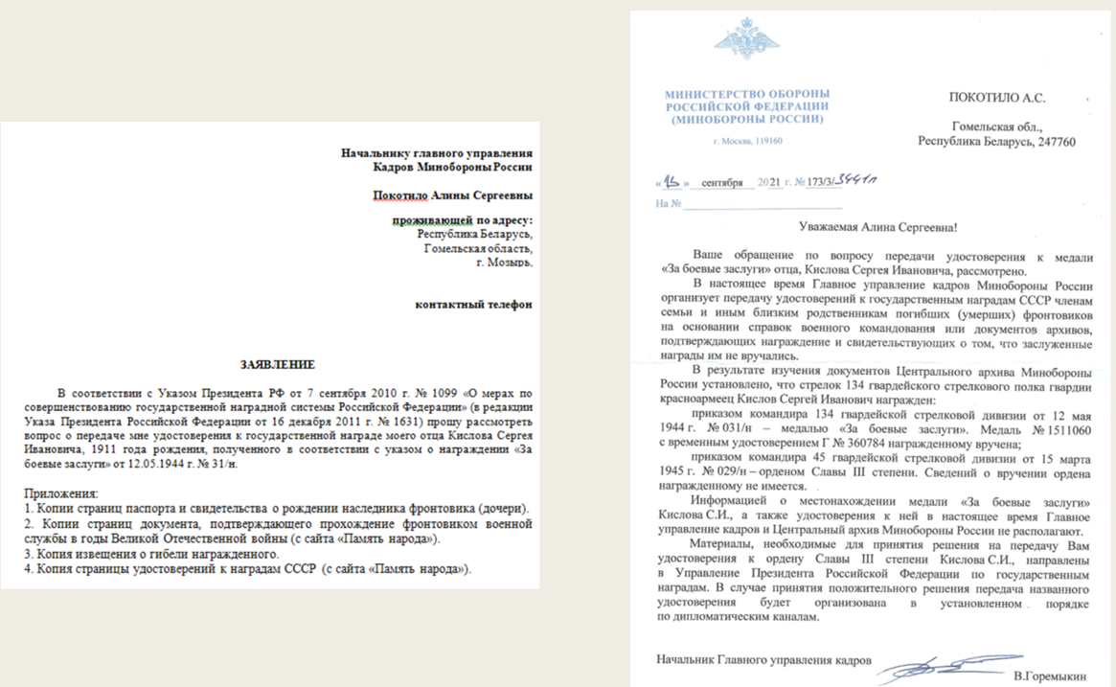

Приложение 1.6.

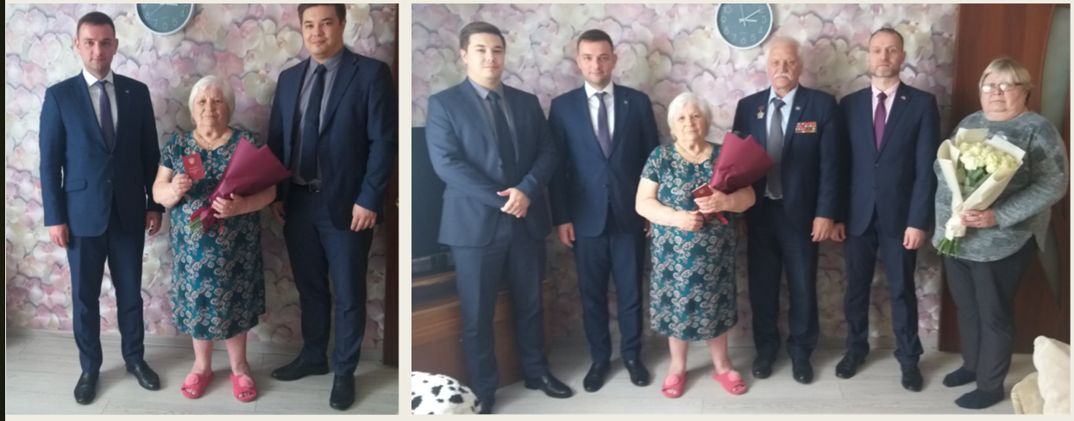

Приложение 1.7.

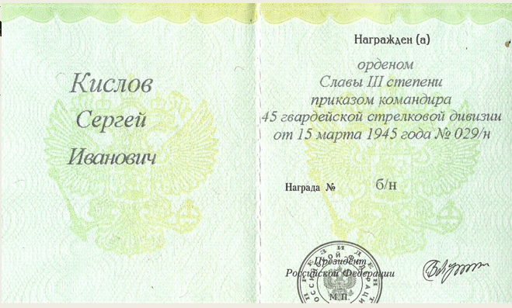

Приложение 1.8.

